Разработка носимого устройства непрерывного мониторинга эпилептических приступов на основе анализа ФПГ, ЭДА, акселерометрии
И. С. Шихарева
Санкт-Петербургский государственный электротехнический университет
«ЛЭТИ» им. В.И. Ульянова (Ленина)
ishihareva@yandex.ru

Аннотация. Эпилепсия является одним из самых распространенных и тяжелых неврологических заболеваний, существенно снижающих качество жизни миллионов людей по всему миру. Внезапность и непредсказуемость приступов создают постоянную опасность для пациентов, делая критически важным вопрос их своевременного обнаружения. Данная статья посвящена созданию носимой системы непрерывного мониторинга эпилептических приступов. Критически проанализированы существующие методы мониторинга и сделан вывод об их непригодности для использования в условиях активной жизнедеятельности. В качестве решения представлено устройство, которое за счет комбинации датчиков фотоплетизмограммы (ФПГ), электродермальной активности (ЭДА) и акселерометра позволяет распознавать приступы в реальном времени, компенсируя недостатки каждого метода в отдельности.
Ключевые слова: эпилепсия, носимые устройства, мониторинг, фотоплетизмограмма, электродермальная активность, акселерометр, непрерывный мониторинг

Введение
Эпилепсия является одним из наиболее значимых неврологических заболеваний, поражающим около 50 миллионов человек во всем мире и составляющим существенную долю глобального бремени болезней. Заболевание влечет за собой не только неврологические нарушения, но и тяжелые когнитивные, психологические и социальные последствия, что обусловлено внезапным характером приступов, критически снижающим качество жизни пациентов [1]. Необходимость своевременного выявления приступов определяет актуальность разработки эффективных методов мониторинга. Существующие подходы имеют критические ограничения: стационарный видео-ЭЭГ мониторинг непригоден для длительного использования в условиях повседневной активности, а портативные решения, основанные на анализе единичных вегетативных маркеров, характеризуются низкой достоверностью и высокой стоимостью. Таким образом, актуальной задачей является создание доступного носимого устройства для непрерывного мониторинга в реальном времени. Настоящая работа посвящена разработке такой системы на основе комбинированного анализа фотоплетизмограммы (ФПГ), электродермальной активности (ЭДА) и акселерометрии, что позволит повысить надежность детекции приступов за счет взаимной компенсации ограничений каждого метода.

Современные методы мониторинга эпилепсии
Видео-ЭЭГ мониторинг остается «золотым стандартом» диагностики эпилепсии, однако его применение ограничено стационарными условиями, что исключает возможность длительного непрерывного мониторинга в повседневной жизни пациента.
Магнитно-резонансная томография (МРТ) не фиксирует эпилептическую активность как функциональный процесс, предоставляя лишь статичное изображение в определенный момент времени, что полностью исключает ее применение для динамического мониторинга функционального состояния мозга.
Попытки использования комбинированных систем «ЭЭГ+ЭКГ» также сталкиваются с существенными ограничениями [2]. Необходимость крепления множества датчиков генерирует значительное количество артефактов и помех, а низкая эстетичность и громоздкость таких систем снижают комплаентность пациентов, делая их непригодными для регулярного ношения.
Методы на основе акселерометрии, регистрируют двигательные проявления приступов. Их ключевым недостатком является невозможность детекции немоторных эпизодов. Пропуск таких приступов формирует у пациента недоверие к устройству и создает ложное чувство безопасности, что критически снижает клиническую ценность данного подхода.
Устройства, использующие данный метод, сведены в табл. 1.
- Современные устройства детекции эпилепсии
Название | Современные устройства детекции эпилепсии
Название | Измеренные показатели | Преимущества | Недостатки
Empatica  Embrace2  (США) | ЭДА, пульс, движение, температура кожи | Высокая точность обнаружения тяжелых судорожных приступов (GTCS). Имеет разрешение FDA. Удобная форма браслета. | Не обнаруживает не судорожные приступы. Высокая общая стоимость владения
NightWatch  (Нидерланды) | Пульс, движения | Специализируется на обнаружении опасных ночных приступов. Высокая чувствительность для своей ниши. | Только ночной мониторинг. Не обнаруживает приступы без тахикардии и движений.
Epi-Care Epilepsy Alarm  (Англия) | Движение | Простота и надежность как датчика движения. Длительное время работы. | Обнаруживает только моторные приступы. Высокий риск ложных срабатываний на любые резкие движения.
SmartWatch Inspyre  (США) | Движение | Простота использования, не требует подписки. | Низкая специфичность; часто путает приступ с другой активной деятельностью.
Epi-Care Free  (Дания) | Движение | Легкий, незаметный датчик, крепящийся на запястье. | Как и другие детекторы движения, не эффективен против не судорожных приступов.
Исходя из вышеперечисленных ограничений существующих методов, можно сделать вывод о необходимости разработки эргономичного устройства с минимальным числом датчиков, обеспечивающего низкий процент ошибок детекции. В связи с этим перспективным решением является создание системы на основе комбинированного анализа фотоплетизмограммы (ФПГ), электродермальной активности (ЭДА) и акселерометрии.

Устройство «ФПГ+ЭДА+АКСЕЛЕРОМЕТРИЯ»

ФПГ
ФПГ – оптический неинвазивный метод регистрации кровотока, основанный на различном поглощении света гемоглобином. Сигнал содержит постоянную (ткани) и переменную (пульсовые колебания артериальной крови) составляющие. Анализируемые параметры: сатурация (SpO₂), частота пульса (PR), индекс перфузии (PI), амплитуда, длительность, крутизна пульсовой волны и вариабельность сердечного ритма (ВСР). При эпилепсии изменения ФПГ наблюдаются на всех стадиях приступа:
- Преиктально: изменение амплитуды, крутизны нарастания и площади под кривой, уменьшение крутизны на 56.71 нВт.
- Иктально: выраженные изменения всех параметров; в тонической фазе повышение SpO₂, в клонической – снижение SpO₂, изменение PI
- Постиктально (после приступа): замедление спада пульсовой волны, повышение гладкости сигнала, увеличение PR на 0.58 Гц.
Таким образом, анализ морфологии пульсовой волны ФПГ позволяет выявлять вегетативные паттерны приступов, что обосновывает применение метода в системах непрерывного мониторинга [3]. ФПГ-датчик будет располагаться внутренней части бицепса руки и регистрировать кровенаполнение сосудов.

ЭДА
ЭДА является психофизиологическим показателем, отражающим изменение электрических свойств кожи вследствие активности эккриновых потовых желез, иннервируемых симпатической нервной системой с холинергической медиацией. Сигнал ЭДА состоит из двух компонентов: тонического и фазического.
При эпилептических приступах наблюдается выраженная симпатическая активация, что проявляется значительным повышением как тонического уровня, так и частоты и амплитуды фазических реакций ЭДА. Данные изменения могут регистрироваться в преиктальном, иктальном и постиктальном периодах. В устройстве используется эндосоматический метод регистрации, что позволяет минимизировать количество внешних электродов и повысить удобство ношения. Регистрация сигнала осуществляется с внутренней поверхности бицепса, что обеспечивает стабильный контакт электрода с кожей и минимальную подверженность двигательным артефактам в условиях повседневной активности.

Акселерометрия
Акселерометрия – метод измерения кажущегося ускорения, позволяющий регистрировать кинематические характеристики движений в трехмерном пространстве.
Для целей мониторинга эпилептических приступов наиболее информативными параметрами, получаемыми с акселерометра, являются: векторы линейного ускорения по трем осям, частота и амплитуда колебательных движений, а также расчетные
показатели – вектор суммы ускорений (SVM) и углы поворота сегмента конечности.
С целью регистрации генерализованных тонико-клонических приступов, а также сложных парциальных приступов с вовлечением мышц плечевого пояса, датчик предлагается располагать в области бицепса плеча. Такая локация обеспечивает плотный контакт с телом, минимизирует артефакты движений, не связанных с приступом, и позволяет надежно фиксировать как высокоамплитудные клонические судороги, так и тоническое напряжение мускулатуры проксимальных отделов руки.

Преимущества мультимодального мониторинга
Эпилептический приступ сопровождается каскадом вегетативных и моторных изменений:
ФПГ позволяет бесконтактно и непрерывно отслеживать частоту сердечных сокращений (ЧСС). Иктальная тахикардия наблюдается в 80–100% случаев и может предшествовать электроэнцефалографическим изменениям, что делает ФПГ ценным инструментом для раннего обнаружения [4].
ЭДА является прямым индикатором всплеска симпатического тонуса, который почти всегда сопутствует припадкам, особенно генерализованным тонико-клоническим (ГТКП), отражая массивные симпатические разряды [5].
Акселерометрия регистрирует специфические двигательные паттерны, характерные для тонической и клонической фаз приступа, обеспечивая высокую специфичность детекции моторных проявлений.
Сравнение эффективности различных методов из анализируемого обзора демонстрирует значительное превосходство комбинации ЭДА и акселерометрии [5]. Диаграмма, представленная на рис. 1, наглядно показывает это преимущество.
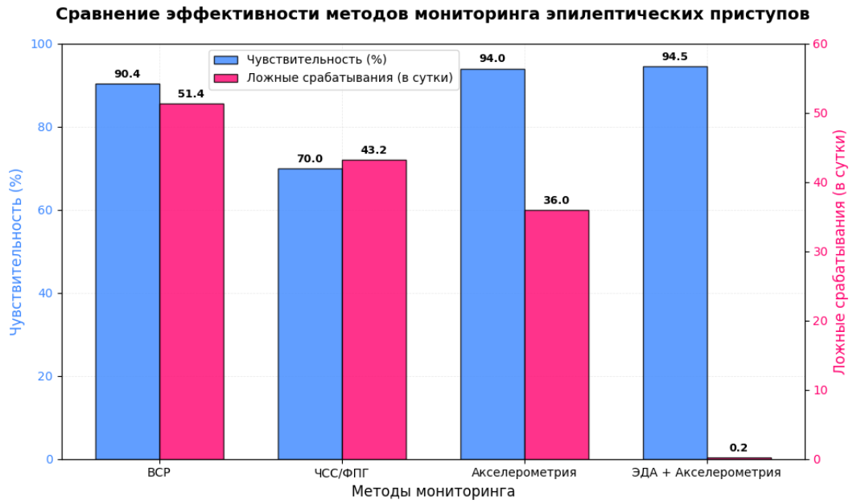
- Диаграмма сравнения эффективности методов мониторинга эпилептических приступов
Ключевое преимущество мультимодального
подхода – резкое снижение частоты ложных срабатываний (0.2 события в сутки). Это в десятки раз меньше, чем у методов на основе ВСР (в среднем 51.4 ложных срабатываний в сутки, если пересчитать 2.14/ч) и акселерометрии (1.5 в сутки). Низкий уровень ложных тревог критически важен для доверия пользователей [7].
Таким образом, метод, основанный на синхронном анализе трех параметров, позволяет достичь максимальной чувствительности при минимальном количестве ошибок. Именно мультимодальность и возможность персонализации алгоритмов могут сделать эту комбинацию «золотым стандартом» для разработки носимых устройств длительного мониторинга эпилепсии в повседневной жизни пациента. Структурная схема метода мониторинга представлена на рис. 2.
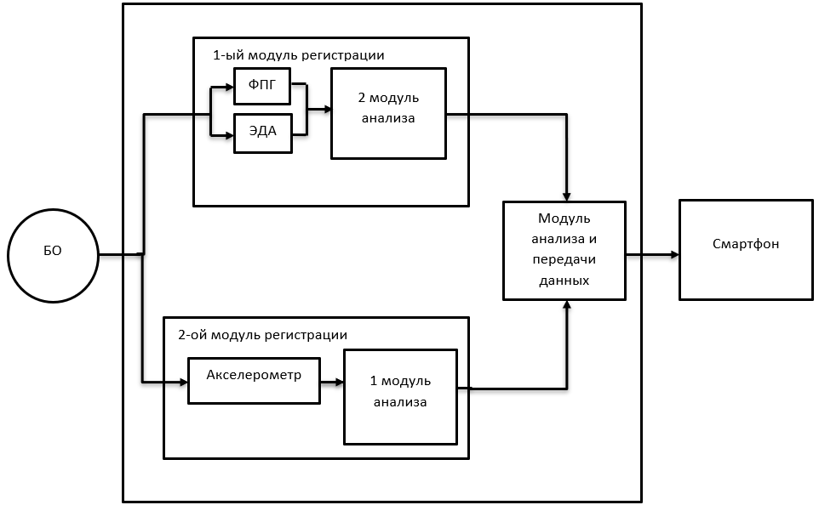
- Структурная схема метода мониторинга
Процесс мониторинга реализован в два параллельных потока регистрации. Модуль сбора №1 осуществляет неинвазивное снятие ФПГ и ЭДА, отражающих гемодинамику и тонус вегетативной нервной системы. Одновременно Модуль №2 регистрирует кинематические параметры объекта (трехосевую акселерометрию). После первичной фильтрации и детекции артефактов данные консолидируются в вычислительном ядре, где производится синхронизация временных рядов и интегральный анализ корреляции физиологических и двигательных паттернов. Финальным этапом является беспроводная передача структурированного информационного пакета на пользовательский терминал для визуализации в специализированном приложении.

Результаты
Конструктивно устройство может быть выполнено в виде эргономичной повязки, фиксируемой на бицепсе плеча. Её вид представлен на рис. 3.
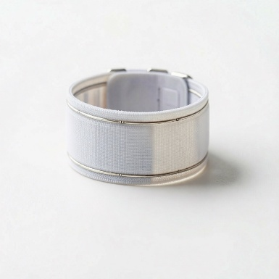
- примерный вид разработанного устройства
Расположение чувствительных элементов на внутренней поверхности плеча обеспечивает высокую точность регистрации сигналов благодаря тонкому кожному покрову и плотному прилеганию к сосудистому руслу, что минимизирует погрешность измерений и артефакты движения. Данная локация выбрана не только из соображений качества сигнала: во время эпилептических приступов верхние конечности вовлекаются в тонико-клонические судороги, что позволяет акселерометру эффективно фиксировать кинематику приступа. Компактная форма и возможность использования повязки в качестве стильного аксессуара способствуют высокому комплаенсу пациентов, обеспечивая комфортное и незаметное ношение в повседневной жизни.

Заключение
В ходе выполнения данной работы была разработана концепция носимого устройства для непрерывного мониторинга эпилептических приступов, лишенная ключевых недостатков существующих аналогов. Проведенный анализ современных методов диагностики и мониторинга эпилепсии подтвердил, что использование как стационарного оборудования (видео-ЭЭГ), так и портативных мономодальных устройств не позволяет в полной мере решить проблему своевременного и достоверного обнаружения приступов в условиях повседневной активности пациента.
Результатом работы является обоснование выбора мультимодального подхода, базирующегося на синхронном анализе трех физиологических сигналов: фотоплетизмограммы, электродермальной активности и акселерометрии. Показано, что комплексный учет гемодинамических параметров (ФПГ), вегетативных реакций (ЭДА) и двигательных паттернов позволяет не только достичь высокой чувствительности детекции генерализованных тонико-клонических приступов, но и критически снизить количество ложных срабатываний, что является ключевым фактором доверия пользователей к системе.
Предложенное техническое решение, реализованное в виде эргономичной повязки на бицепс, обеспечивает высокое качество регистрации сигналов благодаря оптимальному расположению сенсоров и минимизирует влияние двигательных артефактов. Компактность и эстетичность устройства направлены на обеспечение высокого комплаенса пациентов, что делает его пригодным для длительного использования в условиях активной жизнедеятельности.
Таким образом, предложенная система мониторинга открывает перспективы для создания доступного и эффективного средства снижения рисков, связанных с внезапными приступами, что в конечном итоге способствует повышению качества жизни людей, страдающих эпилепсией. Дальнейшие направления работы будут сосредоточены на разработке персонализированных алгоритмов распознавания приступов и разработке прототипа устройства.

Благодарность
Выражаю искреннюю благодарность ассистенту кафедры биотехнических систем СПбГЭТУ «ЛЭТИ» Титовой Илоне Игоревне за ценные научные консультации при разработке архитектуры носимого устройства, всестороннюю помощь в анализе физиологических сигналов и неоценимую поддержку на всех этапах подготовки данной статьи.

Список литературы
- Кестел Д., Вибе С., Броди Э.М. Важнейшая задача общественного здравоохранения // Резюме. Женева: Всемирная организация здравоохранения. 2019. №. 2. С. 12.
- Гнездицкий В.В., Корепина О.С., Карлов В.А., Скоморохов А.А. Опыт длительного мониторинга ЭЭГ и ЭКГ в диагностике пароксизмальных состояний эпилептической и неэпилептической природы // Эпилепсия и пароксизмальные состояния. 2014. №4. URL: https://cyberleninka.ru/article/n/opyt-dlitelnogo-monitoringa-eeg-i-ekg-v-diagnostike-paroksizmalnyh-sostoyaniy-epilepticheskoy-i-neepilepticheskoy-prirody (дата обращения: 19.03.2026).
- Мохаммадпур Тусеркани Ф. и др. Фотоплетизмографическая оценка генерализованных тонико-клонических припадков // Epilepsia. 2020Т. 61. №. 8. С. 1606-1616.
- Лейтмезер Ф. и др. Электрокардиографические изменения в начале эпилептических припадков // Эпилепсия. 2003. Т. 44. №. 3. С. 348-354.
- По М.З. и др. Обнаружение судорожных припадков с помощью носимого на запястье биосенсора, регистрирующего электродермальную активность и акселерометрию // Epilepsia. 2012. Т. 53. №. 5. С. 93-97.
- Лебедев Г.С., Нагорняк А.В., Шадеркин И.А.,, Шадеркина А.И. Прогнозирование и дистанционный мониторинг эпилептических припадков на основе изменений вегетативной регуляции и двигательной активности. Журнал телемедицины и электронного здравоохранения. 2020. № 2. С. 10-16
- Онорати Ф. и др. Многоцентровая клиническая оценка усовершенствованных носимых мультимодальных детекторов судорожных припадков // Epilepsia. 2017. Т. 58. №. 11. С. 1870-1879.

